Московский Государственный Университет

им. М. В. Ломоносова.

Факультет биоинженерии и биоинформатики

Щербинин Дмитрий Сергеевич

Компьютерная аннотация

стрептомицинового оперона бактерий

Курсовая работа

Научный руководитель:
Рассохин Т. И.

Москва
2003 г.

Аннотация
Стрептомицин - антибиотик, образующийся в процессе жизнедеятельности лучистых грибов Streptomyces globisporus streptomycini или других родственных микроорганизмов.
Стрептомицин обладает широким спектром антимикробного действия. Антибиотик активен в отношении микобактерий туберкулеза, а также большинства грамм-отрицательных бактерий (кишечная палочка, палочка Фридлендера, палочка инфлюэнцы, возбудители чумы, туляремии, бруцеллеза) и некоторых грамм-положительных (стафилококки) микроорганизмов; менее активен в отношении стрептококков, пневмококков. Не действует на анаэробы и риккетсии. Действует стрептомицин бактерицидно. Эффект связан с подавлением синтеза белка на рибосомах. Наиболее серьёзным препятствием при лечении туберкулёза - возросшая первичная (исходная) лекарственная устойчивость возбудителей заболевания: в 3 и более раза по сравнению с 60-ми годами; инфицирование населения микобактериями, приобретшими резистентность в процессе лечения. [1]

Введение
В структуру стрептомицинового оперона E. coli входят гены рибосомных белков малой субчастицы S12 (rpsL) и S7 (rpsG), транляционных факторов EF-G и EF-Tu. Белок S7 является регуляторным белком стрептомицинового оперона. При отсутствии свободной рРНК в клетках E.coli белок S7 связывается с межцистронным участком S12-S7 и ингибирует синтез белков стрептомицинового оперона [2-4] (Рис. 1). Длина межцистронного фрагмента между стоп-кодоном белка S12 и старт-кодоном белка S7 – около 100 нуклеотидов.

Рис. 1. Модель вторичной структуры межцистронного фрагмента S12-S7 E. coli.

Фенотипическая устойчивость E. coli к антибиотику стрептомицину обеспечивается мутациями в гене белка S12. Поскольку стрептомицин является важным терапевтическим агентом в медицине и ветеринарии, изучение регуляции синтеза белков стрептомицинового оперона и филогенетический анализ известных бактериальных оперонов является актуальной проблемой. При общей высокой степени гомологии между рибосомными белками в различных организмах размеры и нуклеотидный состав межцистронной области, ответственной в E. coli за регуляцию экспрессии генов оперона отличаются. Выявление общих закономерностей и установление основных регуляторных районов в стрептомициновых оперонах необходимо для полного понимания процесса регуляции и разработки новых терапевтических агентов.
Цель данной работы – определить, является ли такой механизм аутогенной регуляции белком S7 собственного синтеза уникальным для E. coli, или же существуют бактерии со схожим механизмом.

Материалы и методы
1. Построение выравнивания всех известных рибосомных белков S7 эубактерий, определение позиции старт-кодона.
В системе SRS (http://srs.ebi.ac.uk) найдены нуклеотидные последовательности изученных эубактерий*:
Actinobacteria; Aquificiales; Cyanobacteria; Cytophagales; Spirochagales; Chlamydiales; Thermotogales; Thermus (Deinococculus); CFB(Green sulfur); Green non-sulfur;
Pasteurellaceae; Salmonella; Pseudomonas; Emterobacteriaceae; Rhodospirillaceae; Sphingomonadaceae; Rhodobacter; Rhizobiaceae; Ricketsiales; Caulobacter; Bordetella;
Neisseria; Burkholderia; Bacillus; Clostridium; Staphylococcus; Heliobacterium; Mollicutes; Streptococcus; Enterococcus.
Жирным шрифтом выделены найденные и использованные в работе геномы бактерий.

a) Для поиска был выбран банк EMBL.
b) В окне “Organism name” были поочерёдно введены названия соответствующих групп эубактерий (см. список бактерий)
с) В окне “Features: Gene” было введено rpsG,
d) В другом, таком же окне было введено rpsL (для того, чтобы в найденных последовательностях был не только ген белка S7, но и S12)

Записаны позиции (начало и конец) гена rpsG, учитывая, что среди найденных последовательностей могут быть как прямые (rpsL расположен до rpsG), так и комплементарные (rpsL расположен после rpsG). Для построения комплементарных последовательностей использована программа Revseq из пакета EMBOSS.

2. Экстракция нуклеотидных последовательностей области слева от старт-кодона белка S7, построение выравнивания полученных межцистронных фрагментов.
При помощи программы CutseQ из найденных последовательностей был выделен участок, отстоящий от начала rpsG на 200 нуклеотидов (т.к. близкие к str оперону E. сoli участки могут находиться как между генами S7 и S12 белков, так и в конце гена rpsL).
Используя программу Alibee
(http://www.genebee.msu.su/services/malign_reduced.html), построено выравнивания полученных участков (межцистронный фрагмент + часть rpsL)

3. Систематизация, сортировка и аннотация найденных межцистронных фрагментов.
С помощью программы GeneDoc были построены выравнивания межцистронных областей семейств бактерий в сравнении с межцистронным фрагментом E. coli.

4. Построение филогенетического дерева эубактерий.
Исходя из полученных выравниваний белков S7 и межцистронных областей бактерий построены филогенетические деревья эубактерий. Для выполнения данной задачи была использована программа, расположенная на сайте http://www.genebee.msu.su/services/phtree_reduced.html

Результаты и обсуждение

В системе SRS (http://srs.ebi.ac.uk) найдены все известные геномы эубактерий. Найденные последовательности были систематизированы и унифицированы по ориентации.
При помощи программы Alibee (http://www.genebee.msu.su/services/malign_reduced.html) было построено общее выравнивание всех найденных последовательностей генов белка S7, а также участков между генами S12 и S7. При помощи этой же программы было построено филогенетическое дерево бактерий (Рис. 2, 3).
При помощи программы GeneDoc были проанализированы полученные выравнивания нуклеотидных последовательностей участков S12 - S7 белков бактерий, относящихся к одной филогенетической группе и последовательность такого же участка генома E. coli. Выравнивание позволяет найти у изучаемых последовательностей участки, гомологичные фрагменту стрептомицинового оперона E. coli.
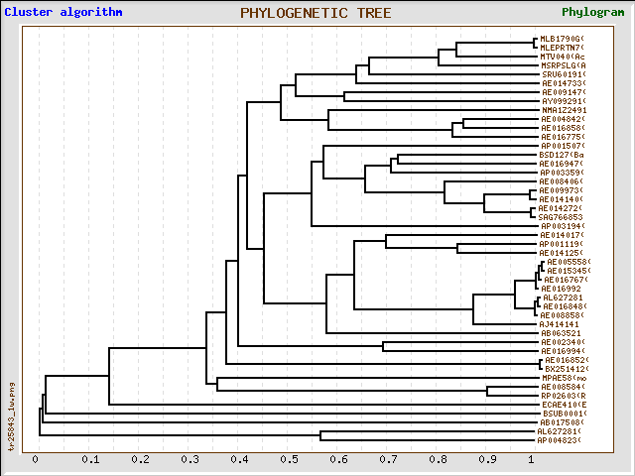
Рис. 2. Филогенетическое дерево эубактерий, построенное по белку S7

Рис. 3. Филогенетическое дерево эубактерий, построенное по межцистронному фрагменту S12-S7.

В филогенетическом дереве, построенном по белку S7, бактерии располагаются в соответствии с их родственными связями. По построенному же по межцистронным участкам видно, что бактерии можно зразделились на 2 группы:
- Представители, имеющие соответствующие участки, близкие к E. сoli.
- Бактерии, проявляющие значительную вариабельность данных межцистронных участков.

Найденные и использованные в работе геномы бактерии
MLB1790G-  Mycobacterium leprae  Bacteria; Actinobacteria; Actinobacteridae; Actinomycetales;  Corynebacterineae; Mycobacteriaceae; Mycobacterium. | MLEPRTN7-  Mycobacterium leprae  Bacteria; Actinobacteria; Actinobacteridae; Actinomycetales;  Corynebacterineae; Mycobacteriaceae; Mycobacterium.
MTV040-  Mycobacterium tuberculosis H37Rv  Bacteria; Actinobacteria; Actinobacteridae; Actinomycetales;  Corynebacterineae; Mycobacteriaceae; Mycobacterium;  Mycobacterium tuberculosis complex; Mycobacterium tuberculosis. | MSRPSLG-  Mycobacterium smegmatis  Bacteria; Actinobacteria; Actinobacteridae; Actinomycetales;  Corynebacterineae; Mycobacteriaceae; Mycobacterium.
SRU60191-  Streptomyces roseosporus  Bacteria; Actinobacteria; Actinobacteridae; Actinomycetales;  Streptomycineae; Streptomycetaceae; Streptomyces. | AE014733-  Bifidobacterium longum NCC2705  Bacteria; Actinobacteria; Actinobacteridae; Bifidobacteriales;  Bifidobacteriaceae; Bifidobacterium; Bifidobacterium longum.
AE009147-  Agrobacterium tumefaciens str. C58 (U. Washington)  Bacteria; Proteobacteria; Alphaproteobacteria; Rhizobiales; Rhizobiaceae;  Rhizobium; Agrobacterium tumefaciens; Agrobacterium tumefaciens str. C58. | AY099291-  Rhodobacter capsulatus  Bacteria; Proteobacteria; Alphaproteobacteria; Rhodobacterales;  Rhodobacteraceae; Rhodobacter.
AE014017-  Buchnera aphidicola str. Bp (Baizongia pistaciae)  Bacteria; Proteobacteria; Gammaproteobacteria; Enterobacteriales;  Enterobacteriaceae; Buchnera; Buchnera aphidicola;  Buchnera aphidicola (Baizongia pistaciae). | AP001119-  Buchnera aphidicola str. APS (Acyrthosiphon pisum)  Bacteria; Proteobacteria; Gammaproteobacteria; Enterobacteriales;  Enterobacteriaceae; Buchnera; Buchnera aphidicola;  Buchnera aphidicola (Acyrthosiphon pisum).
AE014125-  Buchnera aphidicola str. Sg (Schizaphis graminum)  Bacteria; Proteobacteria; Gammaproteobacteria; Enterobacteriales;  Enterobacteriaceae; Buchnera; Buchnera aphidicola;  Buchnera aphidicola (Schizaphis graminum). | AE005558-  Escherichia coli O157:H7 EDL933  Bacteria; Proteobacteria; Gammaproteobacteria; Enterobacteriales;  Enterobacteriaceae; Escherichia; Escherichia coli.
AE015345-  Shigella flexneri 2a str. 301  Bacteria; Proteobacteria; Gammaproteobacteria; Enterobacteriales;  Enterobacteriaceae; Shigella; Shigella flexneri; Shigella flexneri 2a. | AE016767-  Escherichia coli CFT073  Bacteria; Proteobacteria; Gammaproteobacteria; Enterobacteriales;  Enterobacteriaceae; Escherichia; Escherichia coli.
AE008858-  Salmonella typhimurium LT2  Bacteria; Proteobacteria; Gammaproteobacteria; Enterobacteriales;  Enterobacteriaceae; Salmonella; Salmonella typhimurium. | AE016848-  Salmonella enterica subsp. enterica serovar Typhi Ty2  Bacteria; Proteobacteria; Gammaproteobacteria; Enterobacteriales;  Enterobacteriaceae; Salmonella; Salmonella enterica;  Salmonella enterica subsp. enterica serovar Typhi.
AL627281-  Salmonella enterica subsp. enterica serovar Typhi  Bacteria; Proteobacteria; Gammaproteobacteria; Enterobacteriales;  Enterobacteriaceae; Salmonella; Salmonella enterica. | ECAE410-  Escherichia coli K12  Bacteria; Proteobacteria; Gammaproteobacteria; Enterobacteriales;  Enterobacteriaceae; Escherichia; Escherichia coli.
NMA1Z2491-  Neisseria meningitidis Z2491  Bacteria; Proteobacteria; Betaproteobacteria; Neisseriales; Neisseriaceae;  Neisseria; Neisseria meningitidis; Neisseria meningitidis serogroup A. | AE004842-  Pseudomonas aeruginosa PAO1  Bacteria; Proteobacteria; Gammaproteobacteria; Pseudomonadales;  Pseudomonadaceae; Pseudomonas; Pseudomonas aeruginosa.
AE016858-  Pseudomonas syringae pv. tomato str. DC3000  Bacteria; Proteobacteria; Gammaproteobacteria; Pseudomonadales;  Pseudomonadaceae; Pseudomonas; Pseudomonas syringae;  Pseudomonas syringae pv. tomato. | AE016775-  Pseudomonas putida KT2440  Bacteria; Proteobacteria; Gammaproteobacteria; Pseudomonadales;  Pseudomonadaceae; Pseudomonas; Pseudomonas putida.
AE016852-  Tropheryma whipplei str. Twist  Bacteria; Actinobacteria; Tropheryma; Tropheryma whipplei. | BX251412-  Tropheryma whipplei TW08/27  Bacteria; Actinobacteria; Tropheryma; Tropheryma whipplei.
AP001507-  Bacillus halodurans  Bacteria; Firmicutes; Bacillales; Bacillaceae; Bacillus. | BSD127-  Bacillus subtilis  Bacteria; Firmicutes; Bacillales; Bacillaceae; Bacillus.
AE016947-  Enterococcus faecalis V583  Bacteria; Firmicutes; Lactobacillales; Enterococcaceae; Enterococcus;  Enterococcus faecalis. | AP003130-  Staphylococcus aureus subsp. aureus N315  Bacteria; Firmicutes; Bacillales; Staphylococcus; Staphylococcus aureus;  Staphylococcus aureus subsp. aureus.
AP003359-  Staphylococcus aureus subsp. aureus Mu50  Bacteria; Firmicutes; Bacillales; Staphylococcus; Staphylococcus aureus;  Staphylococcus aureus subsp. aureus. | AP004823-  Staphylococcus aureus subsp. aureus MW2  Bacteria; Firmicutes; Bacillales; Staphylococcus; Staphylococcus aureus;  Staphylococcus aureus subsp. aureus.
AE006493-  Streptococcus pyogenes M1 GAS  Bacteria; Firmicutes; Lactobacillales; Streptococcaceae; Streptococcus;  Streptococcus pyogenes. | AE009973-  Streptococcus pyogenes MGAS8232  Bacteria; Firmicutes; Lactobacillales; Streptococcaceae; Streptococcus;  Streptococcus pyogenes.
AE014140-  Streptococcus pyogenes MGAS315  Bacteria; Firmicutes; Lactobacillales; Streptococcaceae; Streptococcus;  Streptococcus pyogenes. | AE014272-  Streptococcus agalactiae 2603V/R  Bacteria; Firmicutes; Lactobacillales; Streptococcaceae; Streptococcus;  Streptococcus agalactiae; Streptococcus agalactiae serogroup V.
SAG766853-  Streptococcus agalactiae NEM316  Bacteria; Firmicutes; Lactobacillales; Streptococcaceae; Streptococcus;  Streptococcus agalactiae; Streptococcus agalactiae serogroup III. | AE008406-  Streptococcus pneumoniae R6  Bacteria; Firmicutes; Lactobacillales; Streptococcaceae; Streptococcus;  Streptococcus pneumoniae.
AP003194-  Clostridium perfringens str. 13  Bacteria; Firmicutes; Clostridia; Clostridiales; Clostridiaceae;  Clostridium; Clostridium perfringens. | MPAE58-  Mycoplasma pneumoniae  Bacteria; Firmicutes; Mollicutes; Mycoplasmataceae; Mycoplasma.
AE002340-  Chlamydia muridarum  Bacteria; Chlamydiae; Chlamydiales; Chlamydiaceae; Chlamydia. | AE016994-  Chlamydophila caviae GPIC  Bacteria; Chlamydiae; Chlamydiales; Chlamydiaceae; Chlamydophila;  Chlamydophila caviae.
AE008584-  Rickettsia conorii  Bacteria; Proteobacteria; Alphaproteobacteria; Rickettsiales;  Rickettsiaceae; Rickettsieae; Rickettsia; spotted fever group. | RP02603-  Rickettsia prowazekii  Bacteria; Proteobacteria; Alphaproteobacteria; Rickettsiales;  Rickettsiaceae; Rickettsieae; Rickettsia; typhus group.
BSUB0001-  Bacillus subtilis subsp. subtilis str. 168  Bacteria; Firmicutes; Bacillales; Bacillaceae; Bacillus; Bacillus subtilis;  Bacillus subtilis subsp. subtilis. | AB017508-  Bacillus halodurans  Bacteria; Firmicutes; Bacillales; Bacillaceae; Bacillus.

Далее приведены выравнивания фрагментов с наибольшей степенью гомологии. В участках геномов остальных групп бактерий расхождение с E. сoli значительно больше.

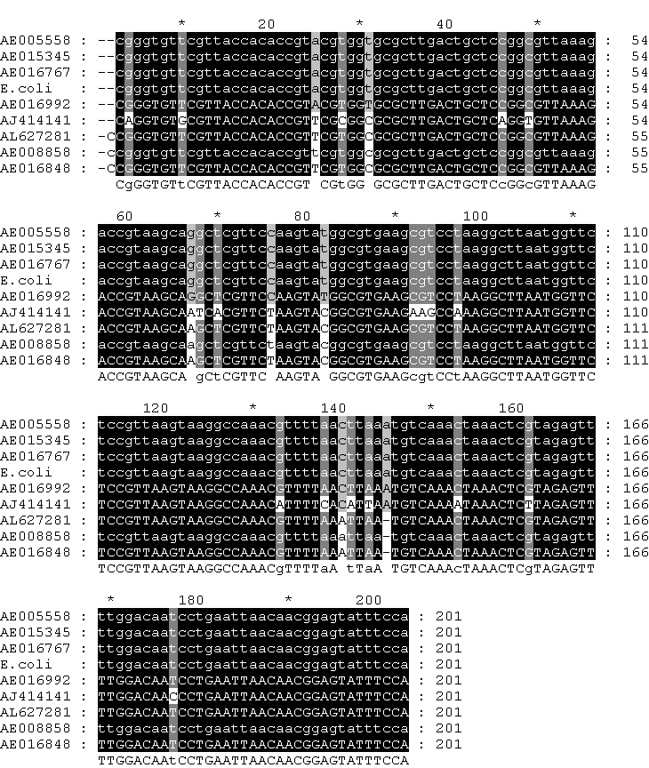

Рис. 4. Выравнивание межцистронных фрагментов S7-S12 из геномов, наиболее схожих с аналогичным участком генома E. coli. Фрагменты заканчиваются перед старт-кодоном белка S7.

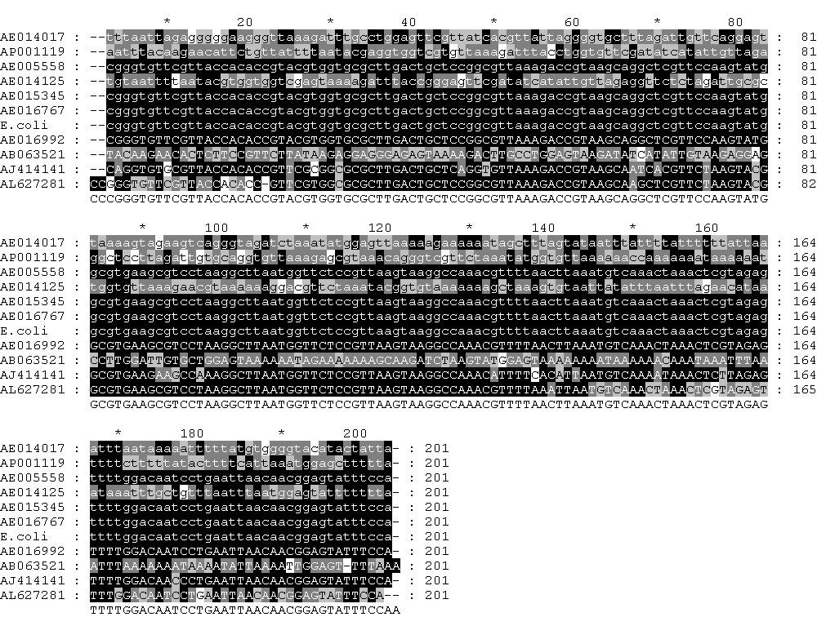

Рис. 5. Выравнивание групп бактерий, наиболее схожих с E. coli по составу межцистронных фрагментов:
- Enterobacteriaceae (в эту группу входит E. coli)
Фрагменты заканчиваются перед старт-кодоном белка S7.

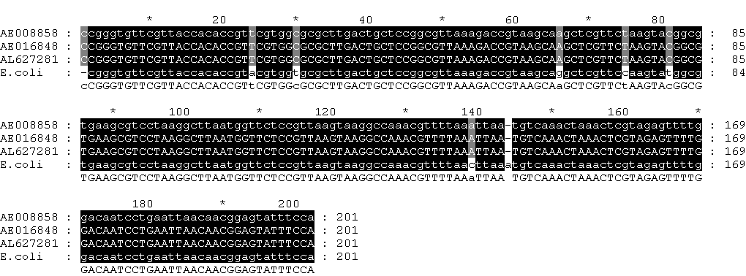

Рис. 5. Выравнивание групп бактерий, наиболее схожих с E. coli по составу межцистронных фрагментов:

б) Salmonella
Фрагменты заканчиваются перед старт-кодоном белка S7.

По данным проведенного анализа можно предположить, что у бактерий семейства Enterobacteriaceae и Salmonella механизм аутогенной регуляции белком S7 собственного синтеза подобен E. coli, т.е. межцистронный фрагмент S12-S7 связывается с белком S7. Высокая степень гомологии соответствующих участков геномов бактерий группы Enterobacteriaceae связана только с генетической близостью данных представителей, и не доказывает, что механизм соответствующей регуляции других организмов идентичен E. сoli.
Например, почти полное отсутствие межцистронного участка у бактерий группы Bacillus свидетельствует о возможности другого механизма регуляции. Косвенное подтверждение этой возможности было получены биохимическими методами [1]

Выводы

- Не смотря на высокую степень гомологии белков S7 эубактерий, межцистронные фрагменты S12-S7 str оперона демонстрируют значительную вариабельность.

- Наиболее близкие к str оперону E. сoli участки имеются у членов семейства Enterobacteriaceae, к которым относится E. coli, и у Salmonella. Можно предположить, что механизм аутогенной регуляции белком S7 собственного синтеза у E. coli также присутствует и у бактерий семейства Salmonella.

- Практически полное отсутствие межцистронной области S12-S7 в str оперонах бактерий группы Bacillus свидетельствует об отличном от E. coli механизме регуляции.

Список литературы

[1] Miyamoto, A., Usui, M., Yamasaki, N., Yamada, N., Kuwano, E., Tanaka, I. and Kimura, M. (1999) Eur J Biochem 266, 591-8.
[2] Saito, K., Mattheakis, L.C. and Nomura, M. (1994) J Mol Biol 235, 111-24.
[3] Saito, K. and Nomura, M. (1994) J Mol Biol 235, 125-39.
[4] Zengel, J.M. and Lindahl, L. (1994) Prog Nucleic Acid Res Mol Biol 47, 331-70.

